**[](https://sites.google.com/site/solnecnaaskolano2/glavnaa/sluzba-mediacii/1.jpg?attredirects=0)УВАЖАЕМЫЕ РОДИТЕЛИ,  ОБУЧАЮЩИЕСЯ, УЧИТЕЛЯ!**

**В  ШКОЛЕ  РАБОТАЕТ**

**ШКОЛЬНАЯ СЛУЖБА  ПРИМИРЕНИЯ (МЕДИАЦИИ)**

       ***Школьная служба примирения (медиации) является социальной службой, действующей в школе на основе добровольческих усилий специалистов, педагогов, учащихся***

**[](https://sites.google.com/site/solnecnaaskolano2/glavnaa/sluzba-mediacii/2.jpg?attredirects=0)**

**Что такое СЛУЖБА ШКОЛЬНОЙ МЕДИАЦИИ?**

**Медиация** - это способ урегулирования споров при содействии медиатора (независимое лицо или лица, привлекаемые сторонами в качестве посредников в урегулировании спора для содействия в выработке сторонами решения по существу спора) на основе добровольного участия в целях достижения ими взаимоприемлемого решения.

Исходя из определения, **медиация**- это такая процедура, в ходе которой стороны конфликта пытаются найти общее, устраивающее всех, решение при помощи медиатора. **Медиатор не принимает решения ни за какую сторону, он только организует процесс переговоров**, в ходе которого стороны конфликта могут обсудить претензии друг к другу, обнаружить недостающую информацию, выработать список общих вопросов, подлежащих разрешению и договориться.

**[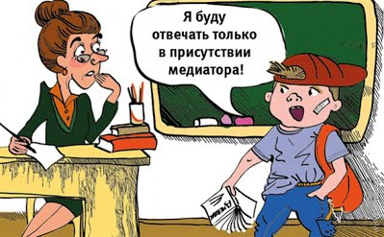](https://sites.google.com/site/solnecnaaskolano2/glavnaa/sluzba-mediacii/3.jpg?attredirects=0)**

**Служба школьной медиации** - это служба, созданная в образовательной организации и состоящая из работников данного учреждения, учащихся и их родителей, прошедших необходимую подготовку и обучение основам метода школьной медиации и медиативного подхода.

**Медиатор при разрешении споров в своей работе опирается на следующие принципы:**

**Первый принцип – НЕЙТРАЛЬНОСТЬ МЕДИАТОРА**

Медиатор (посредник) не решает, кто прав, а кто виноват. Медиатор беспристрастен по отношению ко всем сторонам конфликта, не заинтересован в каком-то конкретном решении. Именно поэтому он не советует и не принимает решений за стороны, а стимулирует их самих к поиску взаимовыгодного выхода из ситуации. Задача медиатора состоит в том, чтобы организовать процесс эффективного обсуждения.

**Второй принцип медиации – ДОБРОВОЛЬНОСТЬ**

Стороны добровольно принимают участие в процедуре медиации. Все участники переговоров (в том числе медиатор) могут выйти из процесса в любой момент. Технология предполагает, что всё происходит с согласия сторон, включая принятие решения, за реализацию которого они сами несут ответственность.

**Третий принцип медиации – КОНФИДЕНЦИАЛЬНОСТЬ**

Медиатор не имеет права разглашать информацию, полученную в ходе медиации, без согласия сторон. Стороны также гарантируют нераспространение полученной информации в ходе разрешения конфликта.

**Четвертый принцип медиации – РАВНОПРАВИЕ**

Каждый из участников имеет равное право высказываться, принимать участие в разработке, обсуждении и принятии конечного решения. Медиатор уделяет каждому равное количество времени и внимания.

[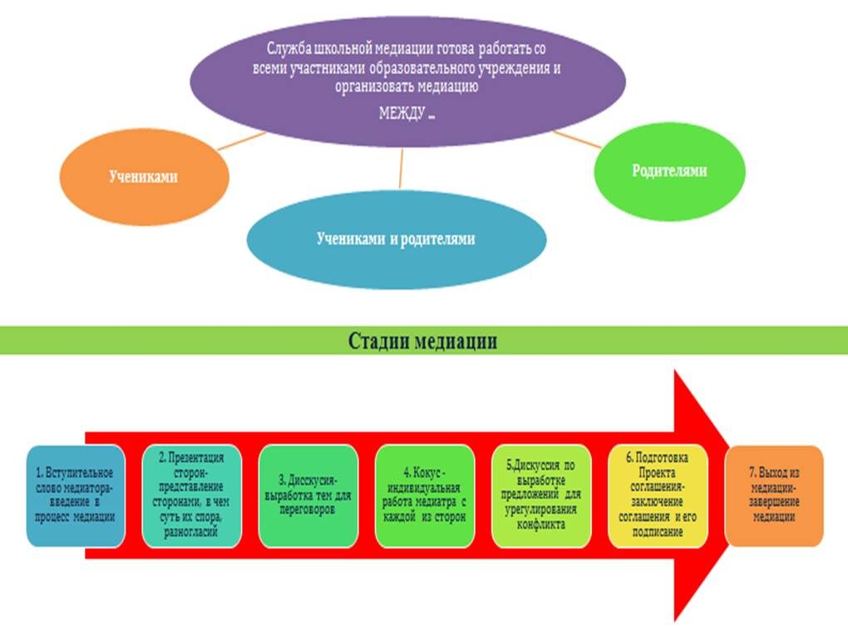](https://sites.google.com/site/solnecnaaskolano2/glavnaa/sluzba-mediacii/4.jpg?attredirects=0)